**Лабораторная работа №1**

**Тема:** создание компонент программ ветвящейся и циклической структуры.

**Цель работы:** изучить основные языковые конструкции, типы данных, библиотеки языка C#, получить практические навыки разработки компонент программ по основным алгоритмическим структурам.

**Задача 1.**

**Вариант 13.** Организуйте ввод четырёх целых чисел с клавиатуры, смените цвет фона экрана на белый и выведите в центре экрана только трехзначные из них, причем кратные пяти красным цветом, кратные трем желтым цветом, кратные и трем, и пяти синим цветом, а остальные белым цветом.

**Математическая модель.**

*Входные данные:*

*a, b, c, d –* целые (int), вводятся с клавиатуры.

*Выходные данные:*

Вывести в центре экрана *a, b, c, d –* целые (int) трехзначные, раскрасив цветом:

- красным числа, кратные пяти,

- желтым числа, кратные трем,

- синим числа, кратные трем и пяти,

- белым числа, не подходящие под условие.

*Связь:*

1. Проверим условие трехзначного числа;
2. Если число не трехзначное не выводим его;
3. Проверим условие одновременной кратности трем и пяти – синий цвет;
4. Проверим условие кратности пяти – красный цвет;
5. Проверим условие кратности трем – желтый цвет;
6. Если условия 3-5 не подошли – белый цвет;
7. Повторить для каждого из введённых чисел.

**Блок-схема**



**Код программы.**

using System;

using System.Drawing;

namespace ConsoleApp1

{

class Program

{

static void Main(string[] args)

{

Console.WriteLine("Введите четыре целых числа:");

int a = Convert.ToInt32(Console.ReadLine());

int b = Convert.ToInt32(Console.ReadLine());

int c = Convert.ToInt32(Console.ReadLine());

int d = Convert.ToInt32(Console.ReadLine());

Console.BackgroundColor = ConsoleColor.White;

Console.Clear();

Console.SetCursorPosition((Console.WindowWidth - 1) / 2, Console.WindowHeight / 2 - 1);

if (IsThreeDigitNumber(a))

{

PrintNumberWithColor(a);

}

if (IsThreeDigitNumber(b))

{

Console.SetCursorPosition((Console.WindowWidth - 1) / 2, Console.WindowHeight / 2);

PrintNumberWithColor(b);

}

if (IsThreeDigitNumber(c))

{

Console.SetCursorPosition((Console.WindowWidth - 1) / 2, Console.WindowHeight / 2 + 1);

PrintNumberWithColor(c);

}

if (IsThreeDigitNumber(d))

{

Console.SetCursorPosition((Console.WindowWidth - 1) / 2, Console.WindowHeight / 2 + 2);

PrintNumberWithColor(d);

}

Console.ResetColor();

Console.ReadKey();

}

static bool IsThreeDigitNumber(int number)

{

return number >= 100 && number <= 999;

}

static void PrintNumberWithColor(int number)

{

if (number % 5 == 0 && number % 3 == 0)

{

Console.ForegroundColor = ConsoleColor.Blue;

}

else if (number % 5 == 0)

{

Console.ForegroundColor = ConsoleColor.Red;

}

else if (number % 3 == 0)

{

Console.ForegroundColor = ConsoleColor.DarkYellow;

}

else

{

Console.ForegroundColor = ConsoleColor.Gray;

}

Console.Write($"{number} ");

}

}

}

**Вывод на консоль.**

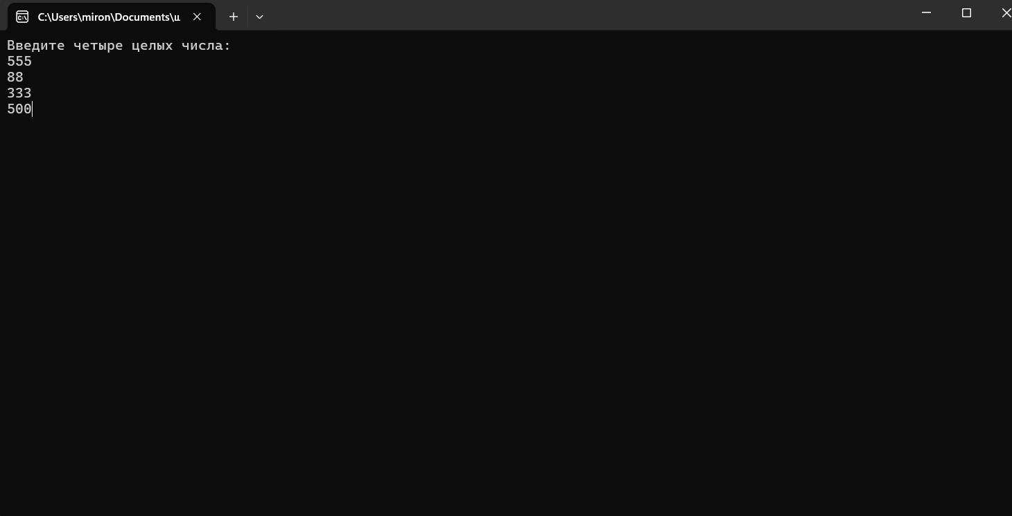

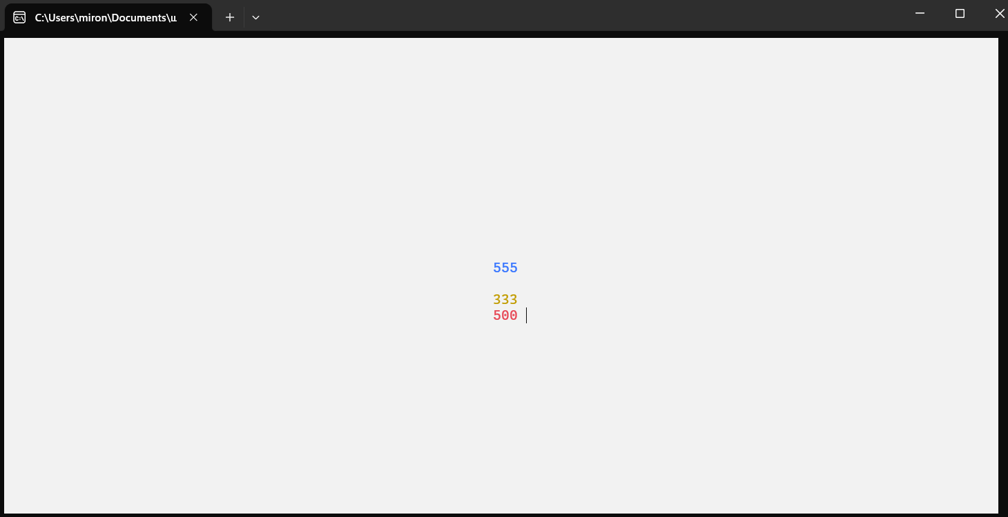

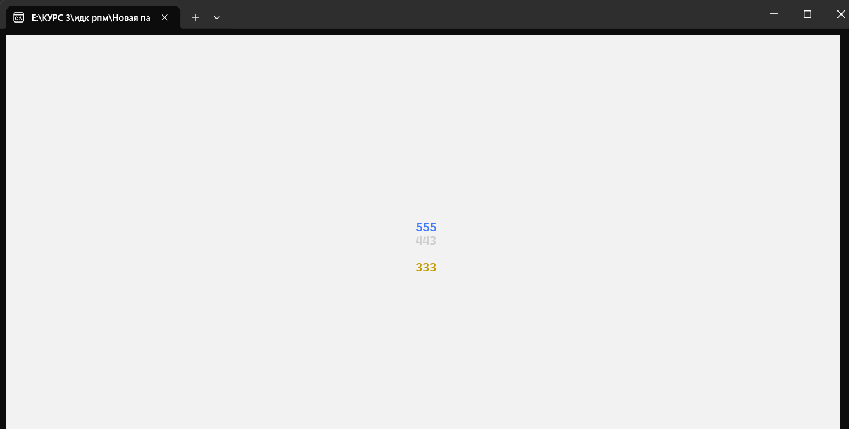

**Задача 2.**

**Вариант 13.** Составить программу, организующую работу с пользователем в диалоговом режиме: программа запрашивает слово, **включающее заданный слог**, проверяет правильность ввода такого слова и выводит следующий запрос. Окончание работы – ввод пустой строки. Программа также должна подсчитать количество правильных ответов и выводить, сколько баллов набрал пользователь по стобалльной системе и количество попыток.

**Математическая модель.**

*Входные данные:*

*syllable –* слоги,строки (string), выбираются программой случайным образом.

*inputWord* – слова, строки (String), вводятся с клавиатуры.

*Выходные данные:*

Вывести результаты:

- количество правильных ответов (int);

- количество попыток ввода слова (int);

- количество баллов по стобалльной системе (int).

*Связь:*

1. Проверим условие наличие нужного слога;
2. Если слог есть вывод «верно»;
3. Если слога нет вывод «неверно»;
4. После каждой попытки записываем в счетчик +1;
5. После каждого «верно» записываем в счетчик +1;
6. Производим подсчет баллов (высчитываем процент);

**Блок-схема.**



**Код программы.**

using System;

namespace WordGame

{

class Program

{

static void Main(string[] args)

{

// Заданный слог

// Создаем массив слогов

string[] syllables = { "оч", "ищ", "ек", "ук", "ык", "ло" };

int correctAnswers = 0;

int attempts = 0;

// Ввод слов до тех пор, пока не будет введена пустая строка

while (true)

{

Random random = new Random();

string syllable = syllables[random.Next(syllables.Length)];

Console.Write("Введите слово, содержащее слог \"{0}\" (или пустую строку для завершения): ", syllable);

string inputWord = Console.ReadLine();

// Проверка на пустую строку

if (inputWord == "")

{

break;

}

attempts++;

// Проверка на наличие слога в слове

if (inputWord.ToLower().Contains(syllable))

{

Console.WriteLine("Верно!");

correctAnswers++;

}

else

{

Console.WriteLine("Неверно! Слово не содержит слог \"{0}\".", syllable);

}

}

if (attempts == 0)

{

Console.WriteLine("\nВы не сделали ни одной попытки!");

}

else

{

// Подсчет баллов

int score = (int)Math.Round((double)correctAnswers / attempts * 100);

// Вывод результатов

Console.WriteLine("\nРезультат:");

Console.WriteLine("Правильных ответов: {0}", correctAnswers);

Console.WriteLine("Попыток: {0}", attempts);

Console.WriteLine("Ваш балл: {0} из 100", score);

Console.ReadKey();

}

Console.ReadKey();

}

}

**Вывод.**

